윈도우프로그래밍 실습과제 9주차

20185309

황명원

실습과제 1번

* 1. **윈도우 폼이 열릴 때( Load 이벤트 ) 폼의 위치에 대한 메시지 박스 표시**

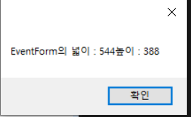

* 1. **마우스 이동시(MouseMove 이벤트) 라벨객체에 x좌표 y좌표를 출력**

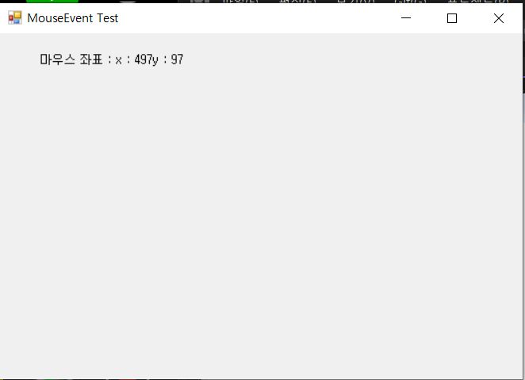

* 1. **마우스 클릭시 클릭 버튼의 종류에 대해 메시지 박스 표시**

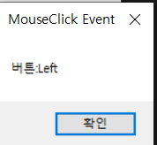

* 1. **키보드가 눌렸을 때 눌린 키 값을 메시지박스로 표시**

* 1. **키보드의 특수키가 눌렸을 때 키 코드를 메시지박스로 표시**

실습과제2번

**2.1 간단한 메모작성하기전 메세지박스 띄우기**

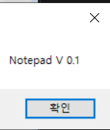

**2.2 간단한 메모작성**

**2.3 종료버튼기능 – Close 메서드를 이용 프로그램 종료**

**FormClosing 이벤트를 이용 텍스트 박스에 내용이 있으면 메시지 박스를 이용 종료 여부 확인 후 종료하고 텍스트 박스에 내용이 없으면 메시지 박스 없이 바로 종료 , 취소는 e.Cancel = true**

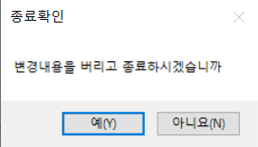

**실습과제 3번**

**(처음위치는 300,90 으로 맞추고 원래위치는 폼 크기를 고려하여 262,72 로 맞추었습니다.)**